**GLICOLISI E RESPIRAZIONE CELLULARE**

La reazione globale finale del processo di produzione di energia a partire dal glucosio, cioè della glicolisi e respirazione cellulare, è la seguente: una molecola di glucosio viene bruciata utilizzando sei molecole di ossigeno dando sei molecole di biossido di carbonio e sei molecole di acqua che rappresentano lo scarto che viene eliminato attraverso i polmoni o i reni. In questo modo 38 molecole di ADP vengono trasformate in 38 molecole di ATP, che è lo scopo dell'intero processo.

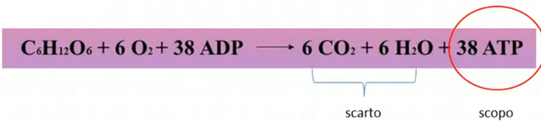

Il processo si divide in:

**1- GLICOLISI** (nel citoplasma)

**2-** **RESPIRAZIONE CELLULARE** (nei mitocondri) che a sua volta si divide in:

**DECARBOSSILAZIONE OSSIDATIVA DEL PIRUVATO** (nella matrice mitocondriale- Questa è la fase di collegamento tra glicolisi e ciclo di Krebs )

**CICLO DI KREBS** (nella matrice mitocondriale)

**FOSFORILAZIONE OSSIDATIVA** (nelle creste mitocondriali)

La **glicolisi** rappresenta la demolizione (ossidazione) parziale del glucosio, si svolge nel citoplasma di tutte le cellule in condizioni anaerobiche allo scopo di produrre ATP. Tramite una serie di reazioni catalizzate da enzimi specifici una molecola di glucosio (6C) viene trasformato in due molecole di piruvato (3C) con liberazione di poca energia, accumulata in 2ATP e 2NADH.

**In condizioni aerobiche** il piruvato viene poi trasferito nella matrice all'interno del mitocondrio e, dopo la trasformazione in acetil Co-A mediante la **decarbossilazione ossidativa**, entra nel **ciclo di Krebs** dove viene ossidato (demolito) completamente con liberazione di energia accumulata in FADH2, NADH e ATP . Gli atomi di C ormai slegati vengono eliminati sotto forma di CO2 . Infine nella **fosforilazione ossidativa** l'energia degli e- accumulati nei coenzimi ridotti FADH2 e NADH viene utilizzata per la sintesi di 34 ATP da 34 ADP. Gli scarti, cioè gli e- scarichi e gli H provenienti dalla ossidazione dei coenzimi, vengono catturati dall'O2 che si ossida formando acqua. Tenendo conto anche dell'ATP prodotto nella glicolisi (2), nel ciclo di Krebs (2) Il bilancio totale massimo è di 38 ATP cioè il 40% dell'energia totale di una molecola di glucosio.

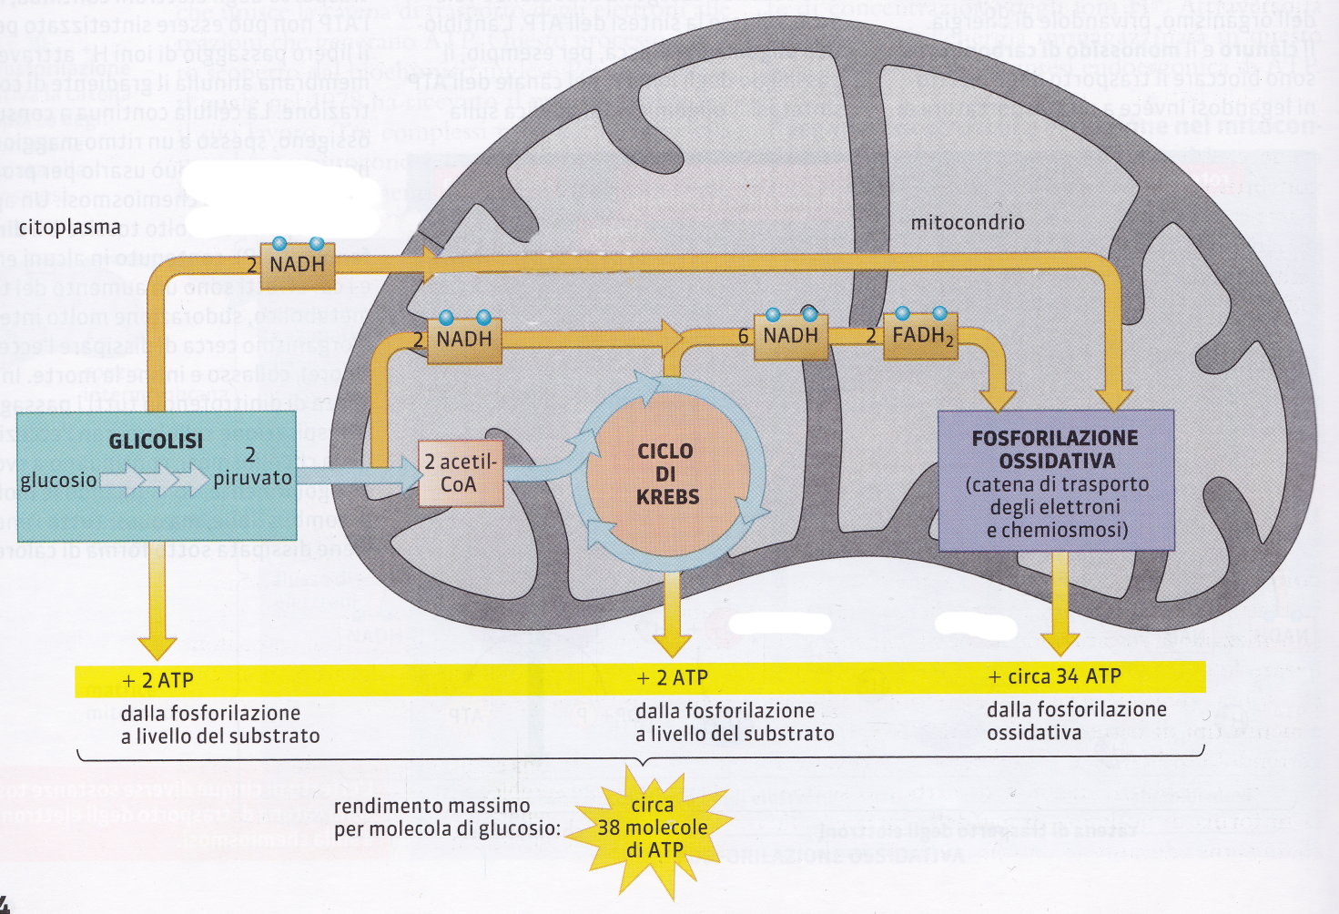

**Resa energetica della glicolisi + respirazione cellulare**. Dal la decarbossilazione ossidativa del piruvato e ciclo di Krebs escono come scarto molecole di CO2 (6 in totale) , nella fosforilazione ossidativa entra O2 ed esce come scarto H2O. Ad essere precisi alle 38 molecole di ATP dobbiamo togliere i 2ATP della glicolisi perchè vengono usati per trasportare i 2 NADH della glicolisi nei mitocondri.

**In condizioni anaerobiche** in organismi unicellulari e in alcune cellule umane (muscoli, globuli rossi) alla glicolisi segue invece la **fermentazione** che non fornisce ulteriore energia ma ripristina NAD + necessario al procedere della glicolisi stessa, trasformando il piruvato in lattato (fermentazione lattica) o in etanolo (fermentazione alcolica).

